P1 – BERKENDAEL
MANUEL A ACHETER
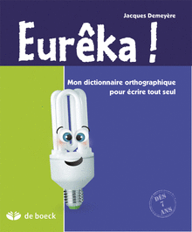
Dictionnaire Eureka
- Broché: 96 pages
- Editeur : De Boeck Education; Édition : 12e édition (21 février 2011)
- Collection : REF.FR.PRIM.
- Langue : Français
- ISBN-10: 2804164209
- ISBN-13: 978-2804164201

